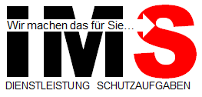 | HACCP Konzept und Hygieneorganisation Küchenbetriebe | HACCP.38
Ablage Schriftverkehr

Der Schriftverkehr zum HACCP-Konzept sollte zentral (Hardware, Digital) abgelegt werden. Wir empfehlen eine einheitliche Übersicht mit Link zu den Inhalten.

Datum | Inhalte | Link

